La naturaleza reclama sus derechos

Los derechos de la naturaleza establecen un nuevo paradigma jurídico y ético en el que los ríos, las montañas o los bosques dejan de ser recursos para convertirse en sujetos con valor intrínseco.
Artículo


Cristina Domínguez
18
mayo
2026

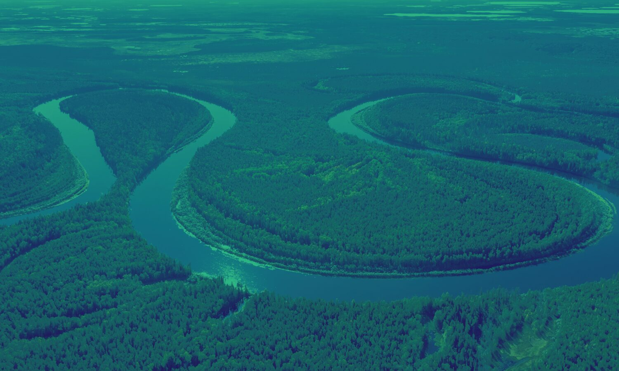
Vivimos en una sociedad en la que el cuidado a la naturaleza se suele enmarcar dentro de una lógica utilitarista. Debemos proteger las rías o nos quedaremos sin marisco. Es necesario poner cupos de visitantes en los Parques Naturales para poder seguir disfrutando de ellos. Salvemos al Amazonas o perderemos su potencial medicinal. Protejamos al planeta o moriremos con él. Por no hablar de propuestas como los mercados de carbono o los pagos por servicios ambientales. Pero lo cierto es que la naturaleza merece ser respetada por sí misma y no solo por lo que proporciona a los seres humanos. La buena noticia es que, en algunas ocasiones, ya ha conseguido ser protegida como sujeto con derechos propios.

En 2008, Ecuador fue el primer país en reconocer los derechos de la naturaleza en su Constitución. Se incluía así el reconocimiento explícito de la Pachamama como titular jurídico, inspirado en la cosmovisión andina. En concreto, la naturaleza tenía derecho explícito «a que se respete integralmente su existencia y el mantenimiento y regeneración de sus ciclos vitales, estructura, funciones y procesos evolutivos». Y en 2011, se produjo el primer fallo judicial mundial que aplicó exitosamente estos derechos de la naturaleza, cuando dos personas presentaron una acción de protección constitucional contra el Gobierno Provincial de Loja en Ecuador, por los daños causados por la empresa GENEFRAN S.A. en el cauce del río Vilcabamba, en el proyecto de ampliación de una carretera. La Corte aceptó la acción y ordenó paralizar las obras, retirar escombros, restaurar el cauce, y publicar unas disculpas en el periódico local, sentando un precedente global para casos posteriores.
El caso del río Atrato en Colombia es un segundo fallo pionero en derechos de la naturaleza. En 2015, la ONG Tierra Digna, en representación de 27 comunidades étnicas de la cuenca del Atrato, presentó una acción de tutela contra ocho entidades estatales. Denunciaban minería ilegal con mercurio, deforestación y contaminación que amenazaban su supervivencia cultural, su alimentación y su salud. La Corte declaró la cuenca del río Atrato como «entidad sujeta de derechos», en concreto, derecho a la protección, conservación, mantenimiento y restauración. Su integridad es ahora tutelada por un sistema de guardianes conjunto formado por un delegado del Ministerio de Medio Ambiente y un representante de las comunidades indígenas. Esta sentencia estableció un «constitucionalismo de la naturaleza» en la jurisprudencia colombiana y sirvió de modelo para más de 15 sentencias similares en otros ecosistemas del país.

En 2008, Ecuador fue el primer país en reconocer los derechos de la naturaleza en su Constitución

Dos años después, el caso del río Whanganui en Nueva Zelanda culminó con 140 años de lucha indígena maorí y estableció el primer río con personalidad jurídica completa por ley parlamentaria. Desde el siglo XIX, la iwi (o tribu maorí) Whanganui reclamaba la devolución de su río sagrado, el tercero más largo de Nueva Zelanda. Mientras tanto, la Corona Británica construía presas, extraía minerales de su lecho, destruía pesquerías de anguilas y contaminaba sus aguas. En 2017, por fin, el Parlamento aprobó la Ley Te Awa Tupua declarando al río persona jurídica indivisible con todos los derechos, deberes y responsabilidades de una persona legal y valor intrínseco independiente de su utilidad económica. Incluyó además un acuerdo de 80 millones de dólares neozelandeses para reparar las acciones de la Corona y un marco de gobernanza para defender el bienestar del río, compuesto por un representante de la iwi Whanganui y otro del Estado.

Este modelo legislativo fue replicado en Australia (en el caso del río Daniell) y en Canadá (con el río Magpie). Además, en Nueva Zelanda, en los años siguientes a su promulgación se aprobaron otras leyes similares, como el reconocimiento del monte Taranaki como persona jurídica en 2018.

Porque no solo los ríos han de ser protegidos, cualquier ecosistema puede beneficiarse de esta idea legal por la que se dota a la naturaleza de derechos intrínsecos. En Ecuador otro caso ejemplar fue el del bosque Los Cedros. Un fallo de la Corte Constitucional ecuatoriana frenó concesiones mineras en las 65.000 hectáreas del bosque y estableció los derechos de este ecosistema a existir, regenerarse y mantener ciclos vitales en primacía absoluta frente a los derechos económicos.

El primer precedente europeo lo encontramos en España, en el caso del Mar Menor en Murcia. La Ley 19/2022 otorga personalidad jurídica a la laguna del Mar Menor y su cuenca. Surgió como Ley de Iniciativa Popular tras la crisis ecológica de 2019, cuando una eutrofización masiva mató prácticamente toda la vida acuática. Se recogieron 611.829 firmas y fue aprobada por abrumadora mayoría parlamentaria, reconociendo el derecho del Mar Menor a existir como ecosistema y evolucionar naturalmente, así como a su protección, conservación, mantenimiento y restauración. Aunque esta ley resulta menos revolucionaria anteriores, es pionera en Europa al importar el paradigma biocéntrico al derecho continental. Su éxito dependerá de la aplicación práctica por parte de los tribunales.

Porque, a la hora de la verdad, implementar de forma efectiva los derechos de la naturaleza no es fácil. Aunque estos fallos judiciales son emblemáticos, el cumplimiento es, en muchas ocasiones, débil, debido a la falta de voluntad política y de fondos destinados a ello. Además, proteger la naturaleza genera enormes conflictos económicos, y sectores como la minería, la agricultura intensiva o la energía hidroeléctrica presentan una resistencia feroz. Como advierten diversos expertos, el mayor reto es pasar del reconocimiento simbólico al enforcement efectivo, ya que hacen falta normativas claras, medidas de implementación práctica, capacitación judicial y un cambio cultural profundo.

https://ethic.es/naturaleza-derechos

